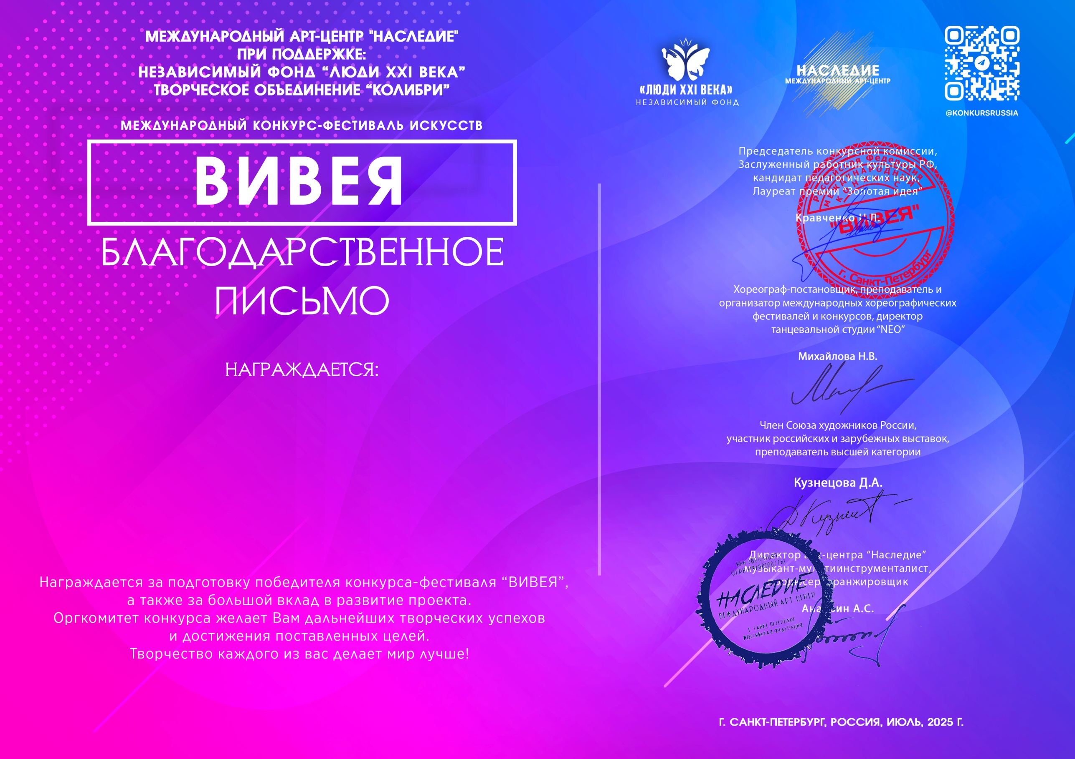

12112

Хвостионок Марина Михайловна
(МБУ ДК «Узморский»)
06-11 июля 2025 года

